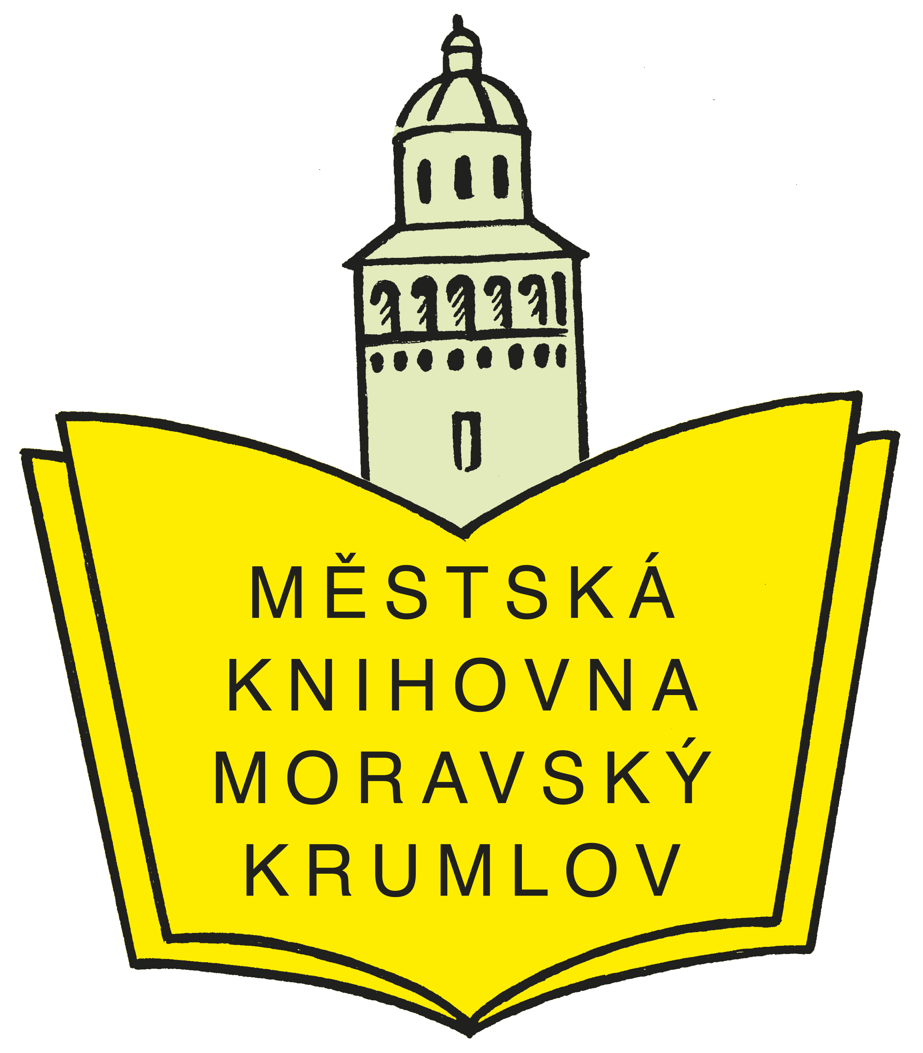
Městská knihovna Moravský Krumlov nabízí v průběhu května

literárně-výtvarné dílničky na téma

Při besedě nad chytrou knihou Ivony Březinové Jak otesat Neotesánka si žáci připomenou základy slušného chování. Děti se budou snažit správnými odpověďmi otesat Neotesánka. Spojené s předčítáním a rukodělnou činností.

Pro žáky 1. -3. ročníku, délka cca 60-90 min.

V rámci výukového programu Člověk a jeho svět.

Dílničky jsou koncipovány podle věkových kategorií žáků, pouzdro, nůžky a lepidlo sebou.

Vstup zdarma. Objednávejte na tel. čísle 515 322 252


